AVISO DE REGATA
ANIVERSARIO N°40 DEL CENDYR NAUTICO DE TALCAHUANO
07 de septiembre 2019

Lugar: Talcahuano, Biobío.
Fecha: del 07 de septiembre de 2019
Organizador: Club Escolar de Deportes Náuticos de Talcahuano con apoyo de la Ilustre Municipalidad de Talcahuano.
Sede oficial: Explanada CENDYR Náutico Talcahuano.

REGLAS:

  - El campeonato se regirá por las reglas, tal como lo define el Reglamento de Regatas de Vela (RRV) 2017 - 2020.
  - La RRV 61.1 Informar al Protestado, se modifica como sigue:
- Se agrega a la RRV 61.1(a): “El barco que protesta deberá informar a la Comisión de Regatas ubicándose a estribor de la lancha del comité sobre el/los barco/s protestado/s inmediatamente al llegar.”
  - La Regla 40 se cambia como sigue:
- La primera oración de la regla 40 es eliminada y reemplazada por “Cada competidor deberá usar su elemento de flotación personal (PFD) debidamente ajustado en todo momento mientras se encuentre en el agua, salvo cuando se esté sacando o poniendo ropa.

PUBLICIDAD:

La organización podrá exigir que los barcos exhiban publicidad.

ELEGIBILIDAD

  - Esta fecha está abierta a todos los timoneles de embarcaciones de la Clase Optimist y Laser.
En las categorías de:
- Optimist principiantes varones
- Optimist principiantes damas
- Optimist Avanzado varones
- Optimist Avanzado damas
- Laser 4.7
- Laser Radial
- Laser standard

INSCRIPCIÓN Y COSTO

- Los timoneles deberán inscribirse en la sede del club el sábado 07 desde las 9:30 horas.

- El costo de inscripción será de:

Optimist | $2.000
Laser 4.7, Radial y Standard | $4.000

- El pago de Inscripción se debe realizar de manera presencial al club escolar de deportes náuticos de Talcahuano.

PROGRAMA

Sábado 07 de septiembre:
Reunión de Timoneles (EXPLANDA). | : 11:30 hrs.
Señal de Atención 1ra. Prueba del día. | : 13:00 hrs.
Ceremonia de premiación | : 17:30 hrs.

- La Organización proveerá colación marinera para los timoneles.
- Los deportistas deben evitar acceder al mar con elementos que, en caso de volcamiento o descuido, contaminen. En caso de llevar alimentos, líquidos u otros, deben hacerlo debidamente amarrados. De no ser así serán retirados en la rampa de acceso.

REGATAS PROGRAMADAS

Programa regatas:
- Sábado 07 de mayo: Inicio de regatas a las 13:00hrs. No se dará una señal de atención después de las 16:30hrs

La zona de regatas será en la Bahía de Concepción véase “anexo 3”, La zona de regatas puede variar según las condiciones climáticas predominantes.

Se espera correr como máximo 4 Pruebas para todas las categorías, si las condiciones meteorológicas lo permiten.

El campeonato será válido con al menos 1 regata completada.

.

PARTIDAS Y RECORRIDO

  - Las regatas serán iniciadas de acuerdo a la regla 26:
- Señal: Atención (bandera de la Clase + sonido) = 5 minutos antes de la partida
- Señal: Preparación (bandera según el caso + sonido) = 4 minutos antes de la partida
- Señal: 01 minuto (se arría señal de preparación + sonido) = 1 minuto antes de la partida
- Señal: Partida (se arría bandera de Clase + sonido) = Partida

  - Se izará una bandera de color naranjo no menos de 5 minutos antes de izar la bandera de la clase, esto para dar aviso que se iniciaran las regatas del día.

  - La señal de Atención se izará aproximadamente un minuto después de arriar la señal de Postergación, Llamada General, u otra que estuviera izada.

  - Las lanchas de apoyo, entrenador/monitor estarán a no menos de 20 metros a sotavento de la partida y sus prolongaciones, la falta de esta instrucción podrá ser motivo de protesta por parte del comité de regatas.

  - RECORRIDOS: El recorrido será un trapezoide Inner y Outer en donde los veleros optimist completaran un inner (ver anexo 1) y los laser un outer. (ver anexo 2).

  - El comité de regata podrá modificar el recorrido de acuerdo a la regla 33.

PROTESTOS Y PENALIZACIONES

Se modifica la regla 61.1. del RRV con las siguientes modificaciones: No es obligación mostrar una bandera roja.

Los protestos en tierra deberán presentarse al comité de protestas con tiempo límite de 1 hora después de que el juez haya llegado a tierra.

PUNTUACIÓN

  - Se deberán utilizara el sistema de puntuación baja establecido en la regla 90.3 de la RRV.

  - En caso de empates entre la puntuación de los barcos se utilizará la regla A8 del apéndice A de la RRV.

EMBARCACIONES DE APOYO

  - Las “Embarcaciones Apoyo” son aquellas que los Clubes o privados participantes han dispuesto para apoyar a los timoneles y sus embarcaciones y que se acrediten ante la organización, estas deberán mantener una distancia mínima de 20 metros de la flota.

  - Las embarcaciones y los patrones de las embarcaciones deben contar con la licencia otorgada por la Autoridad Marítima y los elementos de seguridad correspondientes.

GUARDERÍA

Las embarcaciones se guardarán en el CENDYR Náutico. Los clubes que participen en la Clínica Olímpica Santander los días 31 de agosto y 01 de septiembre podrán dejar sus embarcaciones en el galpón del CENDYR para que así puedan participar en la regata a realizarse el 07 del mismo mes

PREMIOS:

A los 3 primeros de cada Categoría

DESCARGO DE RESPONSABILIDAD

Los competidores participan en este Campeonato enteramente bajo su propio riesgo. Ver RRV 4, “Decisión de Regatear”. La autoridad organizadora, autoridades de regata y colaboradores no aceptarán responsabilidad por daño material ni por lesión personal ni muerte relacionados con este campeonato, ya sea ocurran antes durante o después del mismo.

MIEMBROS DE LA COMISIÓN DE REGATA

Autoridad Organizadora: Club Escolar de Deportes Náuticos Thno.

Oficial de día: Sebastián Landeros

Miembros de la C.R.: Por definir.

Presidente del Comité de Protesto: Por definir.

ANEXOS

Anexo 1
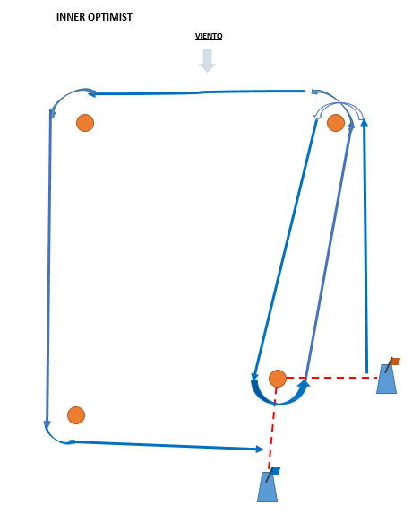

ANEXO 2

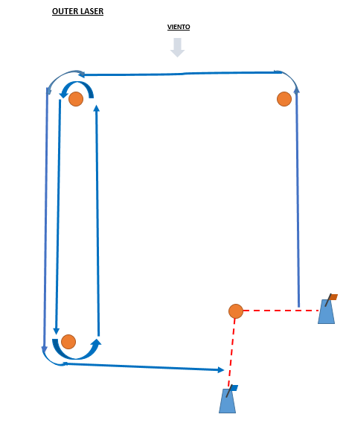

ANEXO 3

